МАТЕМАТИКА

15 мая.
1. Замени числа суммой разрядных слагаемых.
309 =+ | 222 =++ | 250 =+
970 =+ | 806 =+ | 346 =++

2. Рассмотри суммы. Выпиши числа, которые представлены в виде суммы разрядных слагаемых.

960 + 6 = | 600+ 40 + 5 = | 800+ 20 =
349 +1 = | 600+ 300 + 9 = | 800+2=

ЛИТЕРАТУРНОЕ ЧТЕНИЕ
Стр. 170 – прочитай 2-ю часть рассказа «Ёж – спаситель» По Виталию Валентиновичу Бианки. Ответь на вопросы.

ВСПОМНИ.
Засеменил -побежал, быстро, перебирая ногами, делая мелкие шаги.
Зафуфукал - запыхтел, засопел.

ФГСР (ГРАММАТИКА)

Пятнадцатое мая.
Тема. Имя прилагательное.
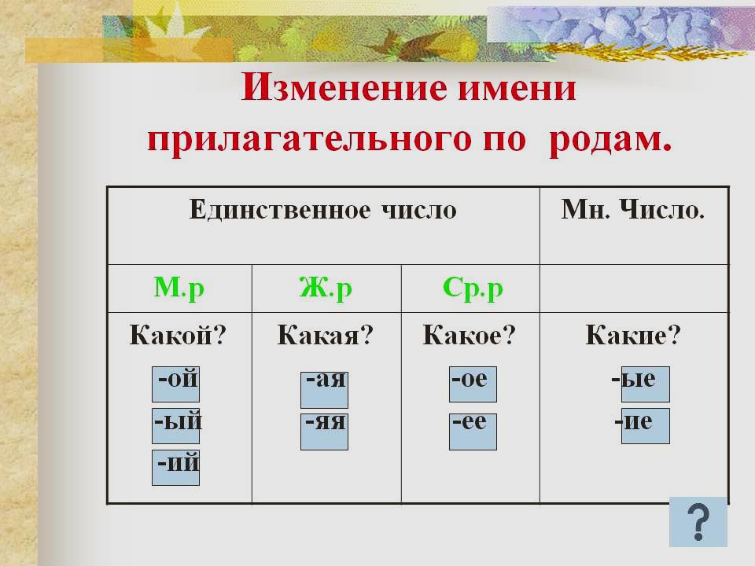
Составь и запиши словосочетания.

Детск…. (рисунок, комната, пальто)
Детск….
Детск….

Горяч…. (вода, молоко, чай)
Горяч….
Горяч….

